## **2.2 Decomposizione in sottosistemi**

### **2.2.1 Macrodecomposizione in sistemi**

La macro decomposizione divide il sistema nei seguenti sottosistemi:

1. Gestione Account.
2. Gestione Segnalazioni.
3. Gestione Utenti.
4. Gestione Amministratori.
5. Gestione Interazioni.
6. Gestione Autenticazione.
7. Gestione Post.
8. Gestione Foto Acquistate.
9. Gestione Abbonamento.
10. Gestione Carta di Credito.
11. Gestione Vendite.
12. Gestione Statistiche.

Di seguito è mostrato il diagramma in cui vengono evidenziate le relazioni di dipendenza tra i package di ogni sottosistema e tra i diversi sottosistemi.

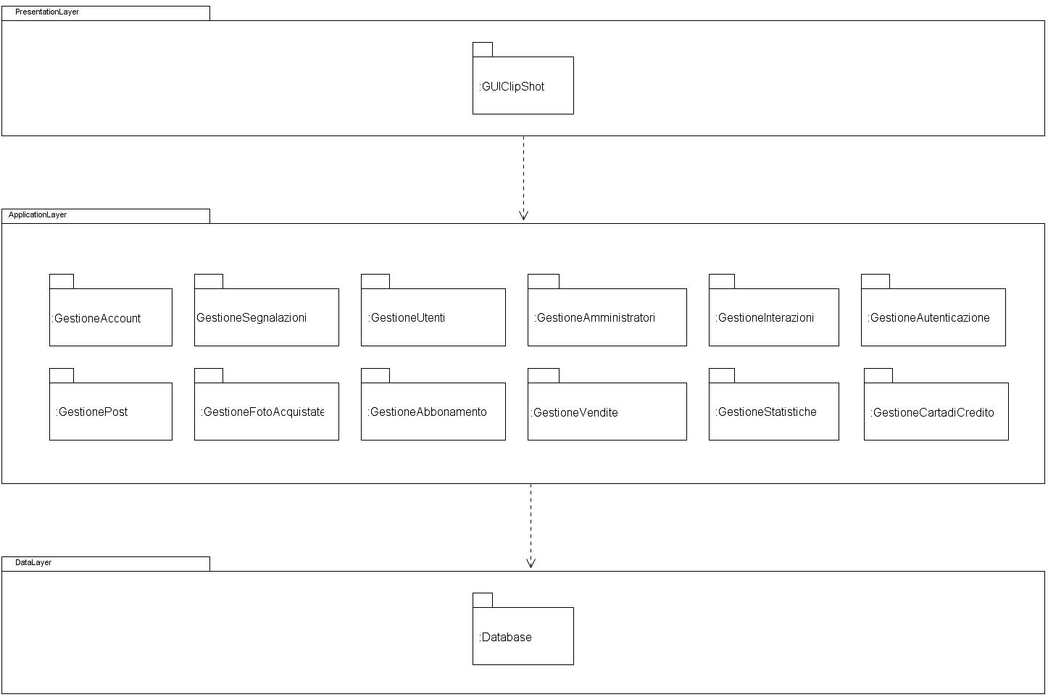

Gli utenti che useranno il sistema lo faranno dal proprio computer comunicando gli input all’interfaccia del Server Web i quali verranno gestiti dal Database in cui sono contenute tutte le informazioni dell’intero sistema. Il Database sarà gestito da un DBMS che si occupa di inserire, cercare e aggiornare i dati presenti al suo interno, elaborando la richiesta degli utenti da parte del Server. Il DBMS si occuperà anche di gestire gli accessi concorrenti al Database.